**“挺好保”对接招商银行收款**

**产品需求说明书**

# 【版本日志】

|  |  |  |  |
| --- | --- | --- | --- |
| 版本 | 更新人 | 更新日期 | 更新内容 |
|  | Aprils | 2020-10-29 | 创建文档 |

# 背景和目标

我社拟与招商银行对接“挺好保”产品，本次主要针对该产品的首期、续期保费收取方式及分流规则的调整提出需求。

# 【产品概述】

## 业务名词解释

## 产品涉众及用例

（1）产品涉众

（2）用例

# 产品概述

## 功能范围

本次需求主要阐述招行直联的挺好保产品的签约和代扣方式：

1. 收取首期保费时，用户通过招行APP购买“挺好保”产品，首期保费由掌上银行银保通渠道扣款，然后T+1清算至我社银行账户，同时将客户的签约文件放在ftp上，文件中包含保单号，卡号和协议编号。系统需要定时获取招行提供的签约信息，并和我社出单信息进行核对。核对无误后将签约文件记录下来。
2. 新增分流规则，支持按照业务（产品）进行分流，本次“挺好保”产品的保费分流至保银通对应的银行账户，其他业务（产品）的保费扔分流至融汇通渠道的招行保费收入户。
3. 收取续期保费时，我社需将客户首期的签约信息和收款信息发送给招行，校验通过后完成续期代扣。
4. 当用户在续期收费前，操作交费账户变更，将交费账户变更为非招行的银行卡，同现有流程处理；若用户将交费账户变更为招行的其他银行卡，则需要重新签约。

## 除外范围

## 整体流程

### 系统交互流程

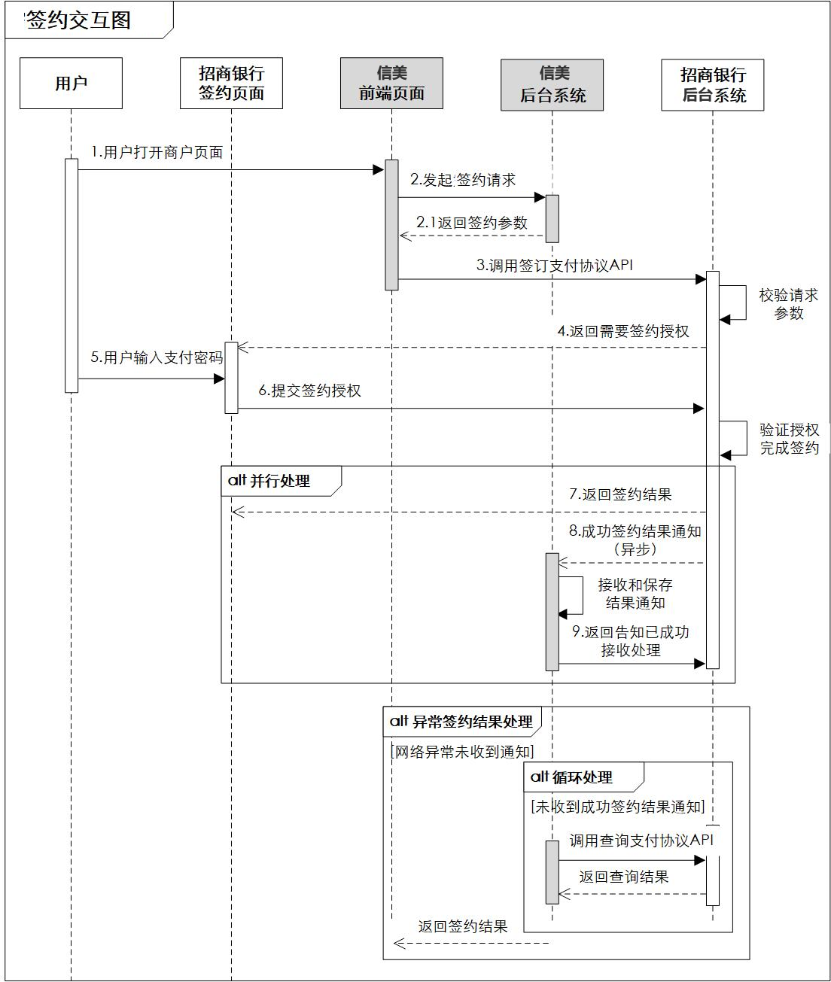

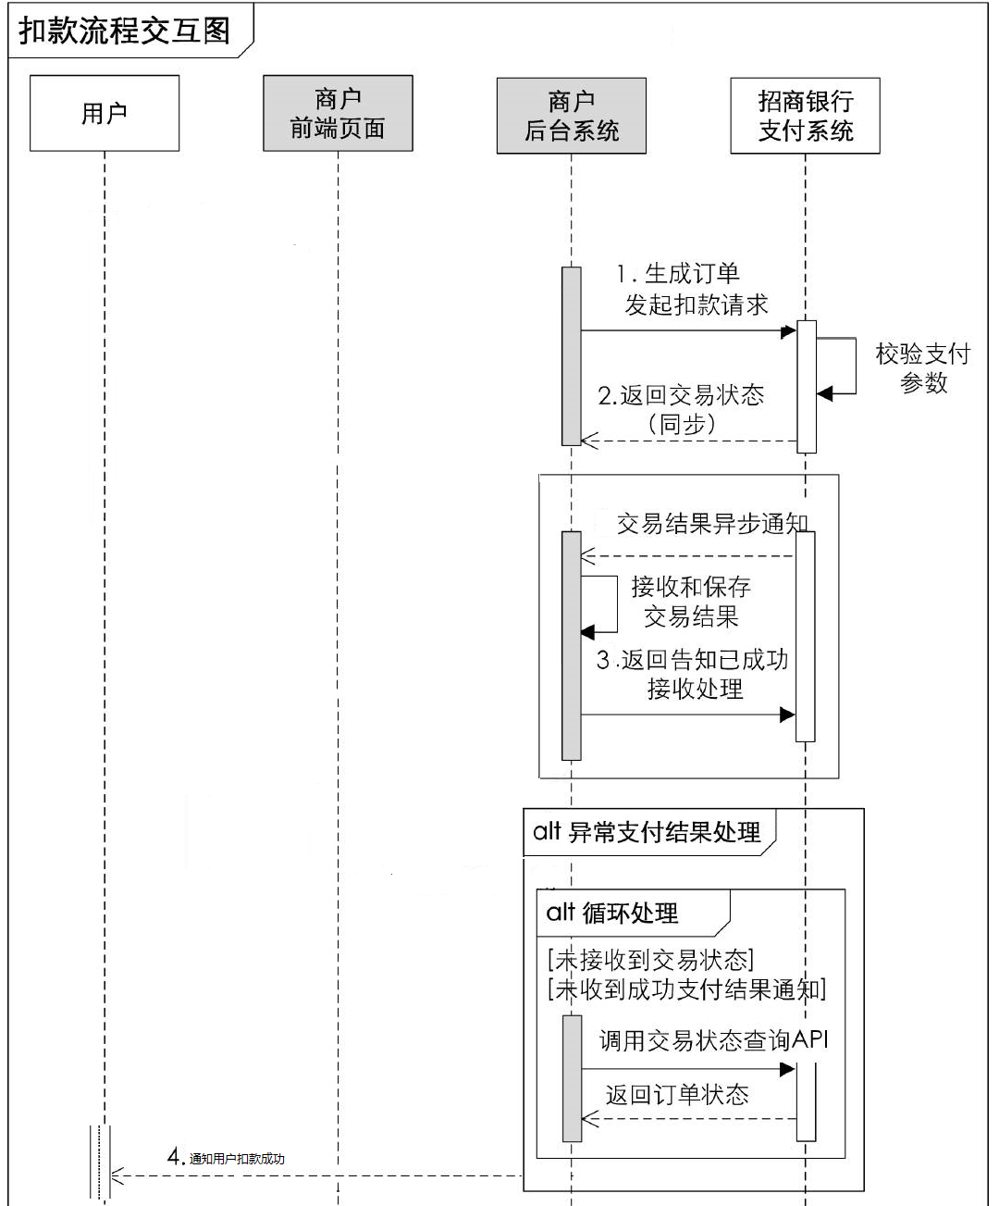

### 签约代扣流程

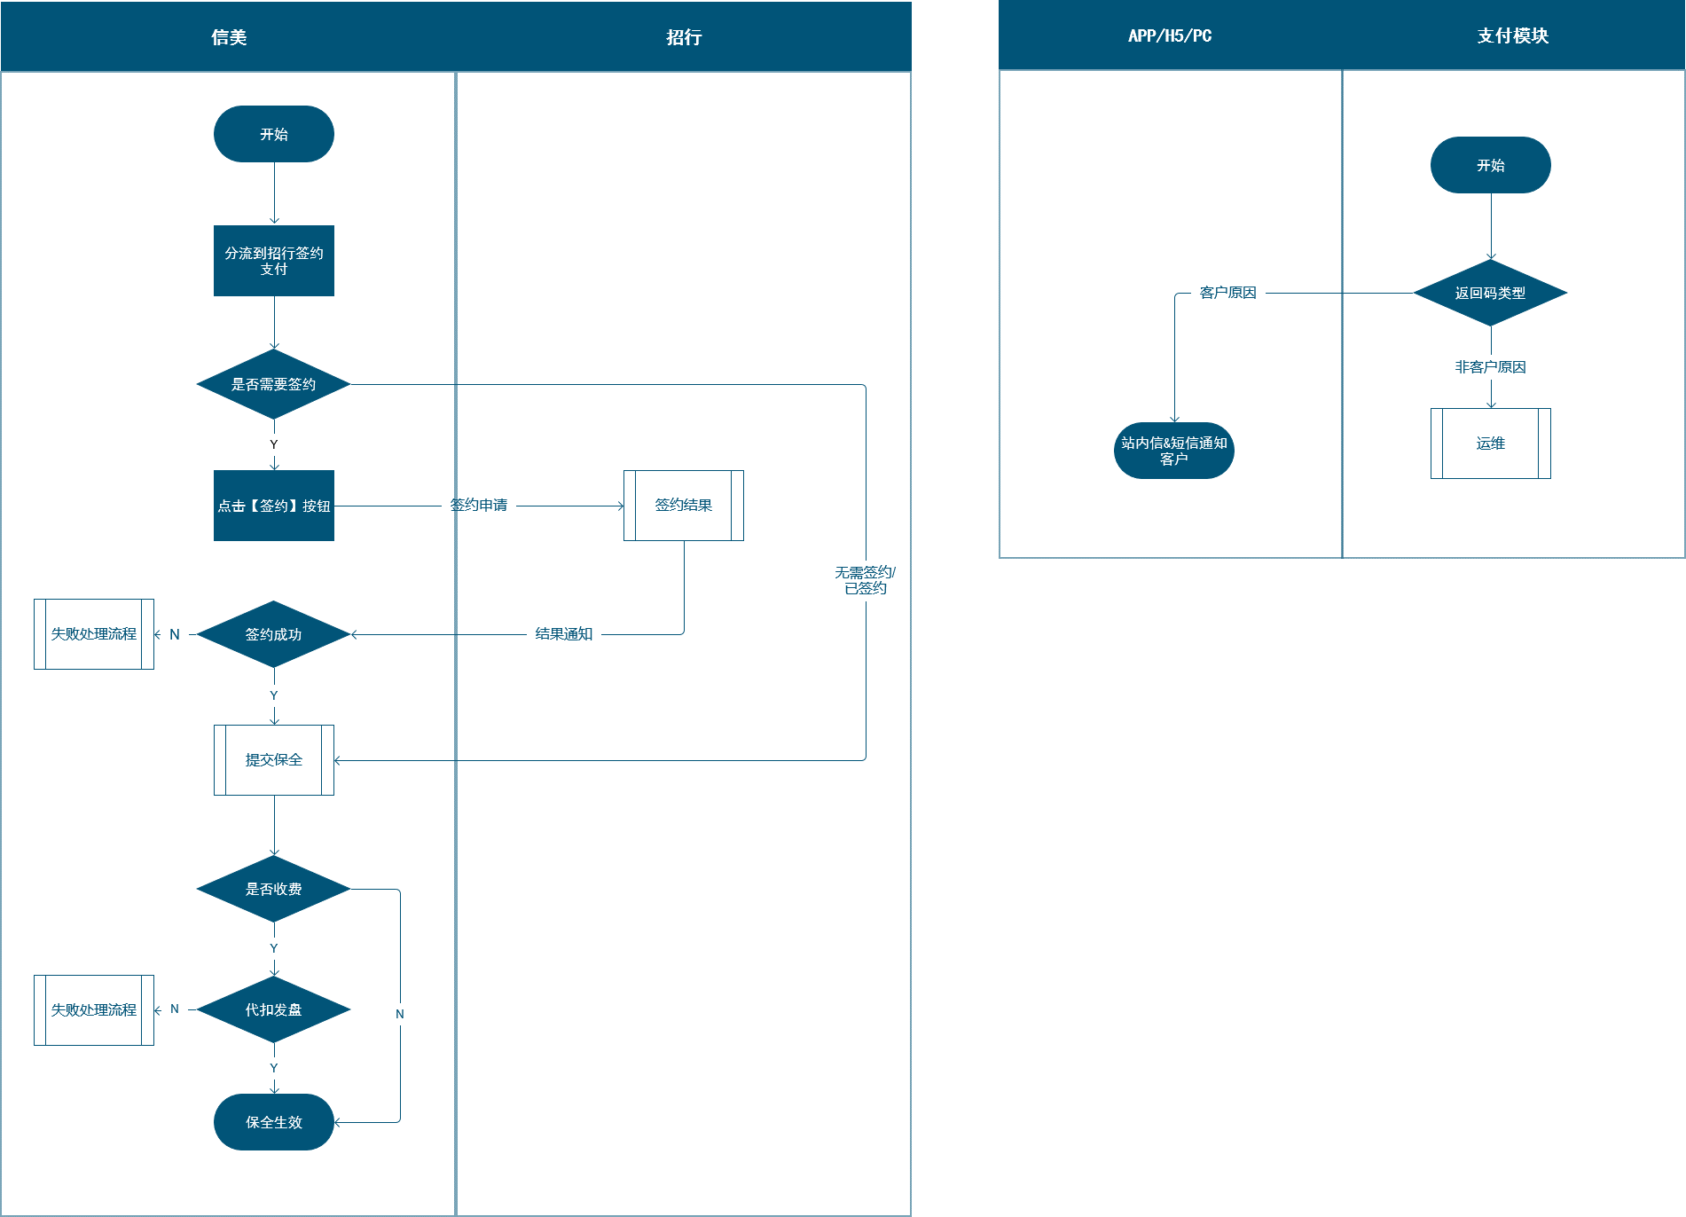

# 产品详述

## 正常代扣

| 字段 | 值 |
| --- | --- |
| 参与人/涉及系统 | 参与人：客户； |
| 前置条件/输入 | 1.“挺好保”续期订单应收日  2.分流到招商代扣 |
| 后置条件/输出 | 续期代扣成功/失败 |
| 主流程描述 | 续期订单状态为“待支付”，系统根据分流规则将订单分流至招行代扣渠道。   1. 用户已授权   根据用户首期签约信息，调用招行代扣接口，发起扣款申请。并将扣费结果发送给客户。   1. 用户未授权（用户单方面解除授权）   扣款失败，将扣费结果发送给客户，客户点击短信中的链接进行补签约。 |
| 分支流程描述 |  |
| 例外情况/异常流程 |  |
| 业务状态描述 | 订单支付状态更新和支付异常处理同现有逻辑；  招行代扣成功标识：返回码为CMBMB99=成功。 |

## 补签代扣

需要补签代扣的场景有如下两种：

1.当续期代扣时，查询用户协议失效不存在或未生效，需要发起签约；（该流程与现有补签约流程一致）

2.当用户操作“挺好保”产品的交费账户变更，将银行账户变更为其他招商银行卡时，需要发起签约。

| 字段 | 值 |
| --- | --- |
| 参与人/涉及系统 | 参与人：客户；  涉及系统：APP/PC 招商签约代扣系统 |
| 前置条件/输入 | 客户申请“挺好保”保单的交费账户变更 |
| 后置条件/输出 | 展示支付页面 |
| 主流程描述 | 客户做“挺好保”保全申请：交费账户变更，系统根据分流规则将订单分流至招行代扣渠道，支付界面展示银行账户信息（卡号、开户行所在地、手机号、银行logo-展示非签约支付和签约支付渠道支持的银行logo及银行限额），客户填写完银行卡号系统根据卡号匹配银行，若匹配到的银行为：   1. 非签约支付渠道，填写开户行所在地、手机号信息，点击【提交】/【下一步】按钮，提交保全，进行费用代扣。 2. 其他签约支付渠道，同现有流程进行签约授权，签约成功后，提交保全，进行付费用代扣。 3. 招行签约代扣渠道： 4. APP： 5. 用户进入银行卡录入页面，选择银行为“招商银行”，系统提示用户需要签约授权； 6. 用户点击后，调用签订支付协议的接口（客户端已安装招商APP），展示签约页面。 7. 用户确定签约信息，选择优先扣款卡后，确认签约； 8. 显示签约结果。 9. H5： 10. 用户进入银行卡录入页面，选择银行为“招商银行”，系统提示用户需要签约授权； 11. 用户点击后，调用签订支付协议的接口（客户端未安装招商APP），展示签约页。用户录入签约信息，获取验证码。 12. 输入正确验证码，同意协议并授权； 13. 显示签约结果。 14. PC： 15. 用户进入银行卡录入页面，选择银行为“招商银行”，系统提示用户需要签约授权； 16. 用户点击后，调用签订支付协议的接口（生成PC签约二维码），展示招商银行PC端签约页； 17. 用户使用招行APP或微信/支付宝扫码进入手机签约流程，完成签约。 |
| 分支流程描述 |  |
| 例外情况/异常流程 |  |
| 业务状态描述 | 招行签约成功标识：返回码为CMBMB99=成功。 |

# 页面原型

保全签约页面：

PC：

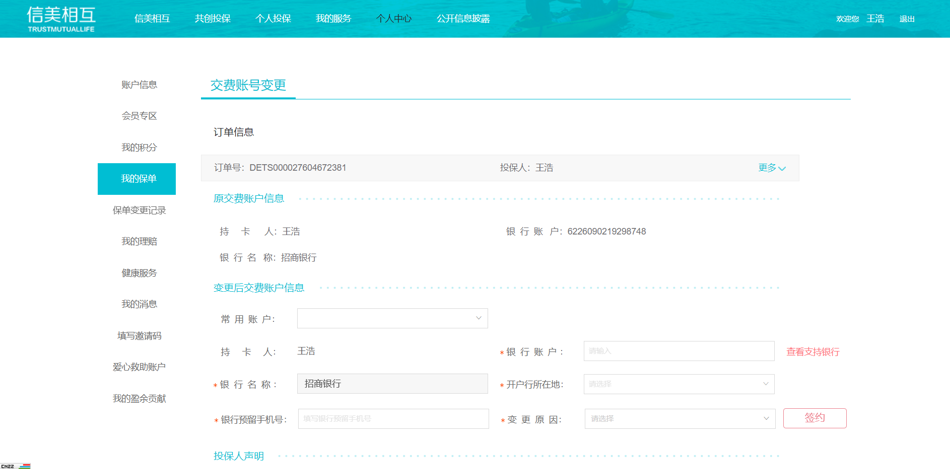

H5：

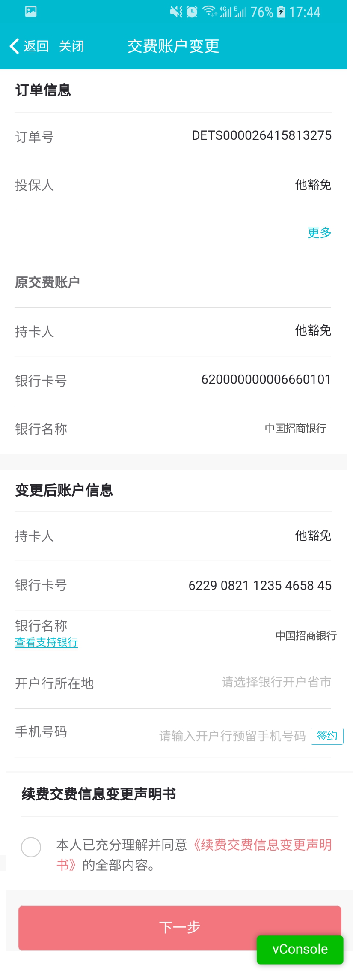

跳转招商签约页面：

